КОМУНАЛЬНИЙ ЗАКЛАД
«ХАРКІВСЬКА СПЕЦІАЛЬНА ШКОЛА №6»
ХАРКІВСЬКОЇ ОБЛАСНОЇ РАДИ

ПЛАН РОБОТИ
ШКІЛЬНОГО ПАРЛАМЕНТУ «РОВЕСНИКИ»
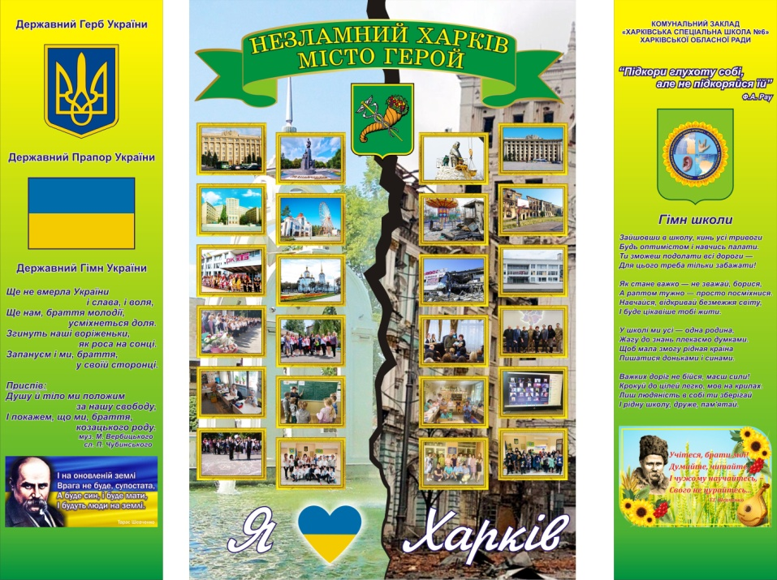

Гасло парламенту:
«Ми повинні бути сильними, вільними і багатими, щоб нас поважали;
ми повинні бути миролюбними, щоб нас не боялися;
ми повинні бути розумними, підприємливими, щоб з нами шукали співробітництва;
ми повинні бути справді демократичними, щоб допомагати своїм
прикладом здобувати свободу іншим».

Михайло Грушевський

№ з/п | Зміст роботи | Термін виконання | Відповідальні | Відмітка про виконання
1. | Проведення виборів організації учнівського самоврядування та президента шкільного парламенту у 2023/2024 навчальному році | 11.09.2023- 15.09.2023 | ЗДВР,  педагог-організатор, старости класів
2. | Установча конференція лідерів учнівського самоврядування:  - визначення складу та голів комісій;  - планування роботи організації на І семестр | 12.09.2023- 18.09.2023 | Педагог-організатор, члени шкільного парламенту
3. | Обрання органів учнівського самоврядування в класах | 11.09.2023- 15.09.2023 | Класні керівники, вихователі
4. | Організація чергування класів:  - контроль за здобувачами освіти, які запізнюються;  - контроль за поведінкою на перервах;  - контроль за наявністю змінного взуття | Упродовж  2023/2024  навчального року | Педагог- організатор, класні керівники, вихователі, президент шкільного парламенту
5. | Проведення засідання шкільного парламенту | Кожен  3-й вівторок | Педагог-організатор,  президент шкільного парламенту
6. | Проведення та організація загальношкільних лінійок | Щомісяця | Педагог-організатор,  президент шкільного парламенту
7. | Організація та проведення конкурсу «Кращий клас року – 2024» | Травень  2024 року | Педагог-організатор, класні керівники. вихователі, президент шкільного парламенту
8. | Проведення тематичної лінійки «Права і обов’язки учнів (вихованців) спеціальної школи» | 15.09.2023 | ЗДВР,  педагог-організатор,  президент шкільного парламенту
9. | Проведення рейдів «Паління», «Шкільна форма – це модно» | 4-й  тиждень місяця | Педагог-організатор,  президент шкільного парламенту члени шкільного парламенту
10. | Участь у Тижні безпеки дорожнього руху «Увага! Діти на дорозі!» | 22.09.2023 | ЗДВР,  педагог-організатор,  президент шкільного парламенту
11. | Організація та участь у конкурсі дитячих талантів до Міжнародного дня глухих (27 вересня) «Підкори глухоту собі. Не підкоряйся їй» | 27.09.2023 | Педагог-організатор, керівник гуртка «Жестова пісня»,  вихователі  1 – 12-х класів, президент шкільного парламенту
12. | Організація та участь у загальношкільному святі до Дня працівників освіти «Учителю – мій давній оберіг!» | 29.09.2023 | ЗДВР,  педагог-організатор, керівники гуртків,  вчителі та вихователі,  президент шкільного парламенту

13. | Організація та участь у військово-патріотичній грі «Сокіл» («Джура») до Дня українського козацтва та Дня захисника України | 13.10.2023 | Педагог-організатор, вчителі фізичної культури, президент шкільного парламенту
14. | Проведення конкурсів, вікторин з питань ролі Збройних сил у відстоюванні ідеалів свободи та державності України та її громадян від княжої доби до часів незалежності у рамках тижня виховання майбутнього захисника Вітчизни | 10.10.2023-13.10.2023 | ЗДВР,  педагог-організатор,  бібліотекар, члени шкільного парламенту
15. | Гра-тренінг «Доброта: справжня та фальшива» | 15.11.2023 | Педагог-організатор, практичний психолог, члени шкільного парламенту
16. | Організація та участь у конкурсі ввічливості та добрих справ до Всесвітнього дня доброти | 16.11.2023 | Педагог-організатор, президент шкільного парламенту
17. | Організація та проведення загальношкільної лінійки «Свіча, запалена від серця» до Дня пам’яті жертв голодоморів 1932 – 1933 років та політичних репресій. Участь у Всеукраїнській акції «Засвіти свічку» | 17.11.2023 | ЗДВР,  педагог-організатор, бібліотекар, вчителі історії, права
18. | Участь в обласному фестивалі дитячих талантів «Натхнення» | Листопад 2023 року | Керівники гуртків,  педагог-організатор
19. | Організація та участь у конкурсі дитячих робіт та поробок до свята Золотої осені | Листопад 2023 року | Керівники гуртків,  педагог-організатор,  вчителі трудового навчання
20. | Організація та проведення спортивної естафети до Міжнародного дня осіб з обмеженими можливостями | 01.12.2023 | Педагог-організатор, вчителі фізичної культури, президент шкільного парламенту
21. | Участь у Всеукраїнській військово-патріотичній грі «Зірниця» | 07.12.2023 | Педагог-організатор, вчителі фізичної культури, президент шкільного парламенту
22. | Організація та проведення загальношкільного свята «Новорічний карнавал» для учнів (вихованців) 1 – 12-х класів | 22.12.2023 | ЗДВР ,  педагог-організатор, класні керівники, вихователі,  керівники гуртків
23. | Організація та проведення акції «Допоможемо птахам» (виготовлення годівничок) | Січень  2024 року | Вихователі, учителі трудового навчання
24. | Організація та проведення конкурсу малюнків «Харків – місто моєї мрії. Мій район, мій будинок, моя школа» | 22.01.2024-26.01.2024 | Педагог-організатор, класні керівники, вихователі,  президент шкільного парламенту
25. | Організація пошти закоханих до Дня святого Валентина | 12.02.2024 | Педагог-організатор, шкільний парламент
26. | Організація та проведення святкової програми спільно з представниками обласного УТОГу до Дня святого Валентина | 14.02.2024 | Педагог-організатор, шкільний парламент
27. | Проведення конкурсу на краще оформлення класної кімнати до 8 Березня «Сюрприз для жінок».  Святковий концерт «Веселка для жінок» | 07.03.2024 | ЗДВР,  педагог-організатор, вихователі
28. | Організація та проведення загальношкільного традиційного свята «Міс Весна – 2024» | 24.03.2024 | ЗДВР,  педагог-організатор, керівники гурткової роботи, члени шкільного парламенту
29. | Підготовка відеопрезентацій та спортивної естафети до Всесвітнього Дня здоров’я | 05.04.2024 | Педагог- організатор, члени шкільного парламенту
30. | Трудові десанти з прибирання та благоустрою території спеціальної школи | Упродовж  2023/2024  навчального року | ЗДВР, вихователі
31. | Підготовка та проведення Дня цивільного захисту | 12.04.2024 | ЗДНВР,  педагог-організатор,  інженер з ОП
32. | Підготовка та перегляд документальних фільмів, проведення виставки малюнків «Дзвони Чорнобиля» з нагоди відзначення Десятиріччя реабілітації та стійкого розвитку регіонів, що постраждали | 22.04.2024,  26.04.2024 | Педагог-організатор, вчителі історії, образотворчого мистецтва
33. | Участь у обласному фестивалі «Весняні посмішки» | Квітень  2024 року | ЗДВР,  педагог-організатор,  керівники гуртків, президент шкільного парламенту
34. | Тренінгове заняття для лідерів «Лідер ХХІ сторіччя та його команда» | Квітень  2023 року | Педагог-організатор, практичний психолог
35. | Проведення заходів, присвячених Всесвітньому дню боротьби з палінням | Травень  2024 року | Педагог-організатор, президент шкільного парламенту
36. | Підготовка та проведення конкурсу малюнків та стінних газет «Травень – місяць великої перемоги», урочисте вітання ветеранів Другої світової війни та ветеранів АТО | 01.05.2024-05.05.2024 | Педагог-організатор,  керівник гуртка «Малюй з нами»,  президент шкільного парламенту
37. | Підготовка та участь у конкурсі вишиванок в рамках Всеукраїнського дня вишиванки | 13.05.2024 | Педагог-організатор
38. | Підсумок конкурсу «Кращий клас року – 2023/2024» | 24.05.2024 | ЗДВР,  педагог-організатор
39. | Звітна конференція учнівського самоврядування. Підсумки роботи шкільного парламенту за 2023/2024 рік. Планування заходів на наступний навчальний рік | 28.05.2024 | ЗДВР,  педагог-організатор, президент шкільного парламенту

